Výukový plán hodiny: Digitální zařízení (4. třída)
Část hodiny | Popis
Úvod (5 min) | - Představte téma hodiny: Co jsou digitální zařízení? <br> - Diskuze: Kde se s nimi setkáváme? (např. doma, ve škole)
Hlavní část (20 min) | - Představte různé typy digitálních zařízení (např. počítače, tablety, chytré telefony). <br> - Vysvětlete, k čemu slouží (např. komunikace, učení, zábava). <br> - Ukažte obrázky zařízení a diskutujte o jejich funkcích.
Interakce s žáky (10 min) | - Rozdělte žáky do skupin a nechte je pojmenovat zařízení, která znají. <br> - Každá skupina představí své zařízení a jeho použití.
Závěr (5 min) | - Shrňte klíčové body hodiny. <br> - Zeptejte se žáků, co se naučili.
Zpětná vazba (5 min) | - Krátký dotazník nebo ústní zpětná vazba: Co se jim líbilo? Co by chtěli vědět víc?

Klíčové pojmy a metody
Pojem | Vysvětlení
Digitální zařízení | Elektronické přístroje, které zpracovávají data.
Počítač | Zařízení pro práci s informacemi a komunikaci.
Tablet | Přenosné zařízení s dotykovým displejem.
Chytrý telefon | Mobilní zařízení pro volání a internet.
Internet | Síť, která propojuje zařízení a umožňuje sdílení informací.

Otázky pro ověření znalostí
- Co je digitální zařízení?
  - Odpověď: Elektronické přístroje, které zpracovávají data.
- Jaké digitální zařízení používáte doma?
  - Odpověď: Např. počítač, tablet, chytrý telefon.
- K čemu slouží chytrý telefon?
  - Odpověď: K volání, posílání zpráv a přístupu na internet
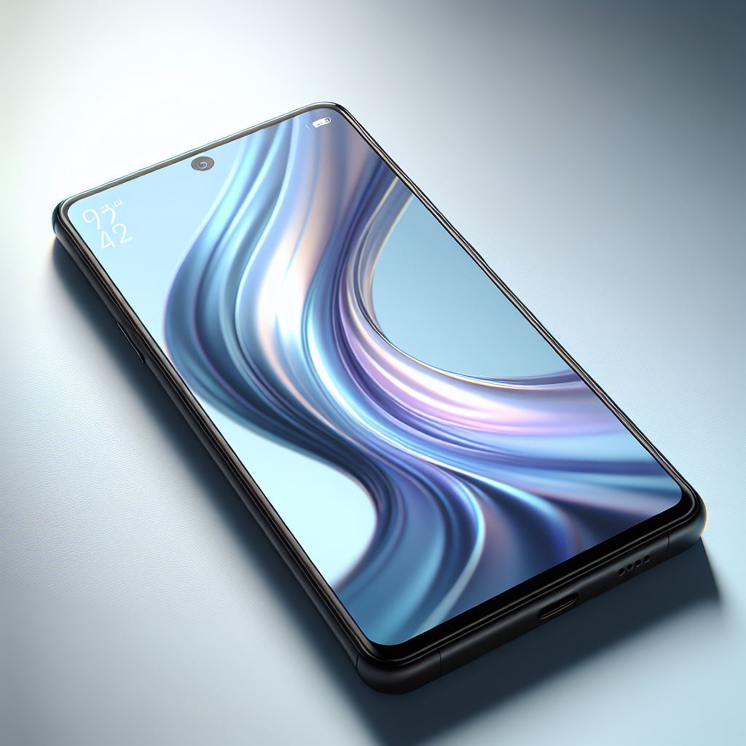


Obrázky vygenerované umělou inteligencí.
Zhodnocení:
AI je skvělý pomocník, ale v chatu GPT mi ten čas moc neušetřila. Zvolila jsem ji lehké téma, takže bych to měla možná rychleji, kdybych to vymyslela sama. Věřím, že kdybych měla složitější téma, tak to dost pomůže, protože stačí jen zvolit dobrý Prompt. Někdy AI na přípravu hodiny používám, ale ne na celý výukový plán hodiny, ale jen na inspiraci klíčových bodů a otázek.

